ESTE DOCUMENTO MUESTRA COMO SE PREPARAN LOS ARCHIVOS PARA ENVIAR A PCBWAY
Copiar trunk a tag, eliminar archivos no necesarios o los de salida previamente generados.
Copiar carpeta Sources

Se deben generar tres salidas:
Gerbers y Drills para PCBWAY van juntos.
Se utilizan en la fabricación del PCB. Se generan por separado, pero se comprimen en un único archivo. Links de referencia:
https://www.pcbway.es/helpcenter/technical_support/Generate_gerber_file_from_Altium.html
Centroid files (Pick&Place).
Se utilizan para la fabricación del PCB. Se comprimen junto con los gerbres
https://www.pcbway.com/helpcenter/technical_support/How_to_create_a_Centroid_File_from_Eagle__Altium_Sprint_Layout_and_ORCAD_.html

Generar Gerbers.
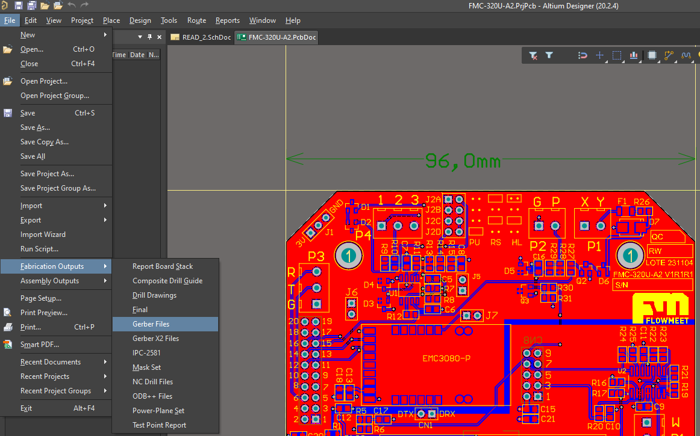
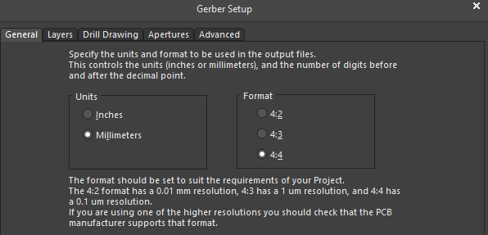
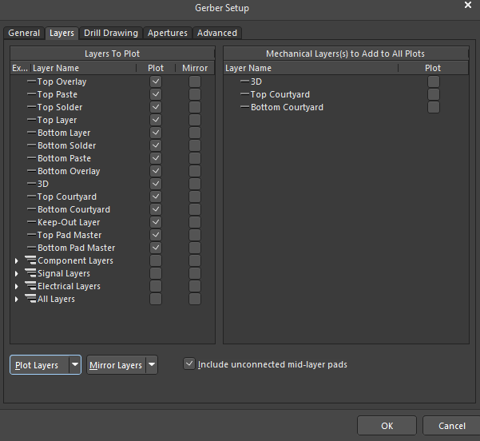
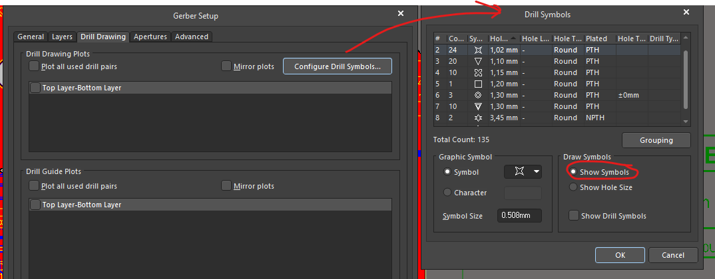
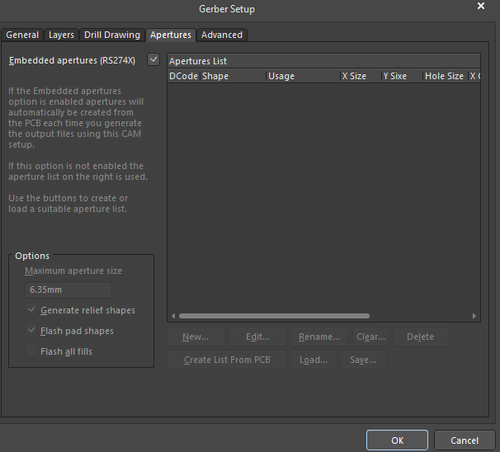
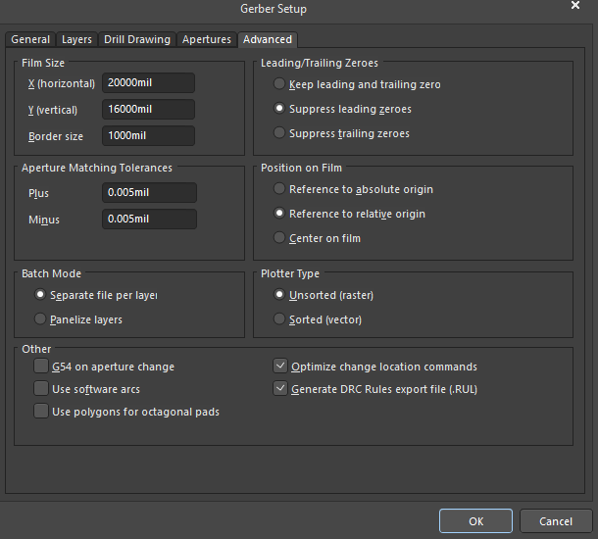

Generar Drills.
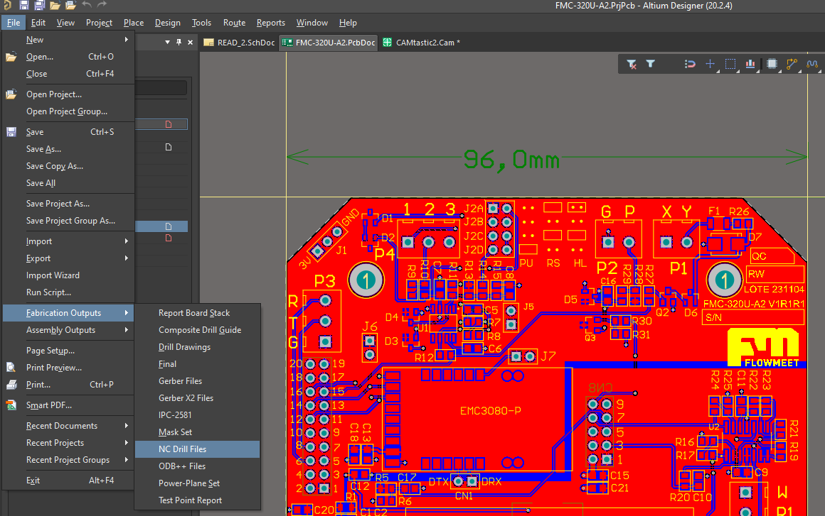

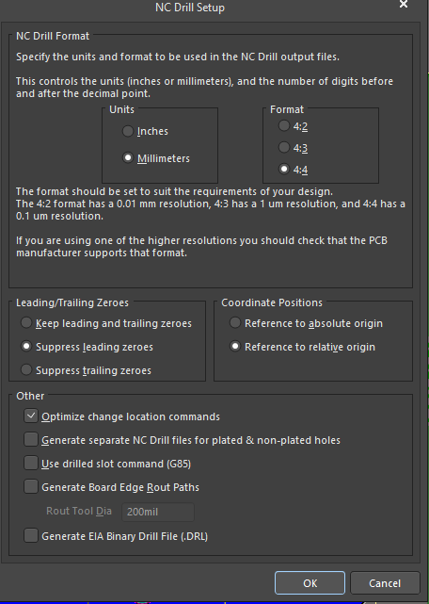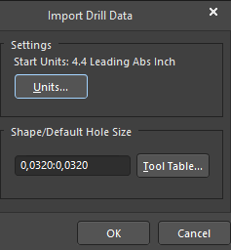
Pick&Place
